长江中游城市群遥感数据库（1980s-2016年）
(李杨 南京师范大学地理科学学院 南京市文苑路1号 210023 geodata@njnu.edu.cn 2017-11-10)
项目 | 内容
1数据集名称 | 长江中游城市群遥感数据库（1980s-2016年）
2 数据集内容说明
2.1 数据集内容一般描述 | a. 数据内容（数据文件/表名称，包含的观测指标内容）  该数据集是长江中游城市群遥感影像数据库，主要包括1980s-2016年的遥感影像数据，数据集由不同时期Landsat影像数据整合而成，后续还将陆续增加MODIS和其他高分辨率遥感数据产品，为区域内研究提供基础数据。用户可根据需求进行相关地区的数据申请。  b. 建设目的  为了方便相关人员对该地区的土地覆盖、地理基本情况进行空间分析和目视解译。  c. 服务对象  该数据库适用于遥感GIS分析、测绘、国土等领域科研人员.  d. 数据的时间范围  1980s-2016年  e. 数据的空间范围、投影方式  长江中游城市群  WGS84  f. 数据的学科范围  地学、测绘范畴  g. 数据的量  数据量为166GB  h. 数据类型（文献、属性、矢量、栅格、文本等）  栅格数据  i. 数据更新的频度  不定期更新  j. 缩略图（可选。反应数据集内容或观测过程、场景等的示意图）  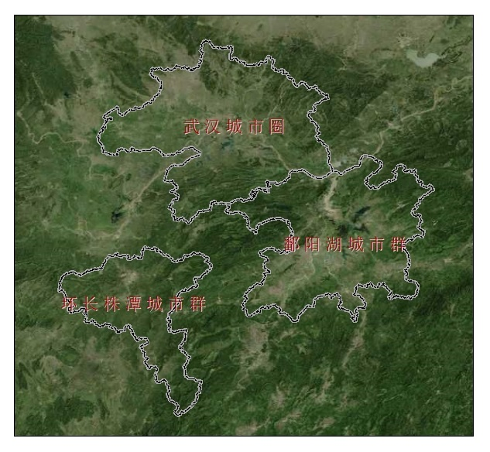  k．其它需要说明的内容  无
2.2 字段（要素）名称解释 | a. 名称解释  Landsat主题成像仪 (TM)是Landsat4和Landsat5 携带的传感器，从1982年发射至今，其工作状态良好，几乎实现了连续的获得地球影像。Landsat-4和Landsat5同样每16 天扫瞄同一地区，即其16天覆盖全球一次。 LandsatTM影像包含7个波段（超链接），波段1-5和波段7的空间分辨率为30米，波段6（热红外波段）的空间分辨率为120米。南北的扫描范围大约为170km，东西的扫描范围大约为183km。  LANDSAT 7 ETM美国陆地卫星7 号(Landsat-7 ) 于1999 年4 月15 日由美国航空航天局(NASA) 发射升空，其携带的主要传感器为增强型主题成像仪( ETM+ ) 。Landsat-7 除了在空间分辨率和光谱特性等方面保持了与Landsat-5 的基本一致外，又增加了许多新的特性，因而受到了各国用户的普遍重视和欢迎。自发射升空至今，已为用户提供了大量高质量的图像数据。Landsat-7每16 天扫瞄同一地区，即其16天覆盖全球一次。数据产品（L7 SLC-off）是指2003.5.31日Landsat 7 SLC故障之后的异常数据产品。数据产品（L7 SLC-on）是指2003.5.31日Landsat 7 SLC故障之前的数据产品。  b. 量纲（度量单位）  无  c. 数据精度（数字图像的解析度/比例尺）  30m分辨率
3 数据源描述 | a. 如果是来自文献、资料等，将数据源列表  b. 如果来自相关课题，要列出课题负责人、单位、资助者  c. 如果是镜像、购买、交换、下载数据，要说明出处  d. 如果是试验、观测、调查数据，要说明相关的仪器、设备、方法、过程的基本信息  e. 如果是统计数据要说明数据发布的部门  f. 其他数据要说明数据产生基本情况  通过收集整合各个课题组购买影像数据，按照年份整理，主要涉及1980s、2003、2011、2016年原始分幅数据，1984-1997、1999-2003年数据融合拼接产品
4 数据加工方法 | a. 如果是属性数据、文本数据要写明数字化手段  b. 如果是空间数据要写明数据数字化工具和简单流程  c. 如果是经过数学运算、或模型产生的数据要交待清楚数学运算的算法和模型，并注明算法和模型的出处  d. 如果是试验、观测、调查数据，要说明使用相关的仪器、设备、方法、过程  e. 其它方法  数据收集整理
5 数据质量描述 | a. 原始资料数据精度  b. 项目数据产生和汇集过程中的相关质量控制措施，包括完整的数据产生过程、使用的方法和标准规范、数据应用范围等内容。  数据的属性值与其真值基本相符合，具有逻辑一致性，且地理数据具备一定数据完整性。  c. 加工后数据精度
6 数据应用成果 | - 主要应用领域  该数据库适用于从事遥感、、土地利用、地理分析等相关研究的科技工作者使用,也适用于政府决策部门使用.  - 在应用中取得的效果(获得奖项,发表咨询报告和文章)
7 知识产权 | - 标注知识产权说明(数据使用引用方式规定等)  - 数据标注参考以下规范：  数据来源参考以下规范：  中文表达方式：国家科技基础条件平台-国家地球系统科学数据共享服务平台-长江三角洲科学数据中心(http://nnu.geodata.cn:8008/)；  英文表达方式：Yangtze River Delta Science Data Center, National Earth System Science Data Sharing Infrastructure , National Science & Technology Infrastructure of China(http://nnu.geodata.cn:8008/) .  致谢方式参考以下规范：  中文致谢方式：“感谢国家科技基础条件平台-国家地球系统科学数据共享服务平台-长江三角洲科学数据中心(http://nnu.geodata.cn:8008/) 提供数据支撑。”  英文致谢方式：Acknowledgement for the data support from " Yangtze River Delta Science Data Center, National Earth System Science Data Sharing Infrastructure, National Science & Technology Infrastructure of China (http://nnu.geodata.cn:8008/)".  - 注明使用数据的联系人  由于本数据集测定时间不尽一致，指标繁杂，如需要详细原始数据者，请联系数据管理者。联系信息:  姓名：李杨 朱岭  Email：geodata@njnu.edu.cn  Tel：025-85891253 025-85891257

